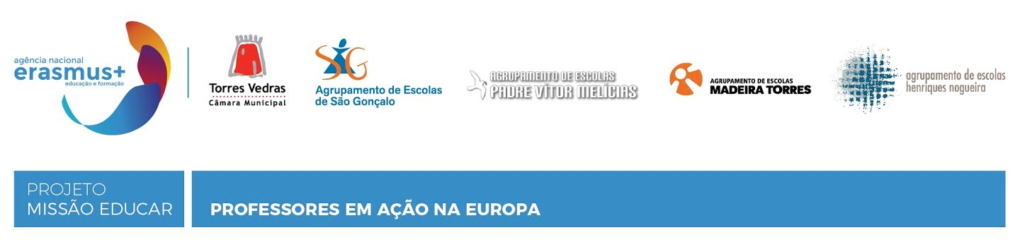
No âmbito do Consórcio «Missão Educar - Professores em Ação na Europa III» liderado pela CMTV e após a receção das candidaturas às propostas de mobilidade, foram selecionadas as seguintes candidatas:
- Curso estruturado Bélgica – European Schoolnet- Future Classroom:
Dina Marques ( 550)
Escola Básica de São Gonçalo.
- Job shadowing - Finlândia - Ana Maria Mendes ( 420)
Escola Básica de Freiria.

